NHÓM KHÁCH HÀNG
- Tổng hợp giao dịch theo khách hàng
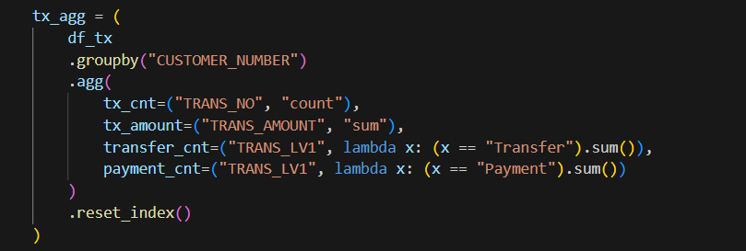
- groupby("CUSTOMER_NUMBER"): Gom nhóm theo mã khách hàng.
- tx_cnt: Đếm số giao dịch.
- tx_amount: Tổng số tiền giao dịch.
- transfer_cnt: Số giao dịch loại "Transfer".
- payment_cnt: Số giao dịch loại "Payment".
- Kết quả: DataFrame tx_agg chứa các chỉ số giao dịch cho từng khách hàng.
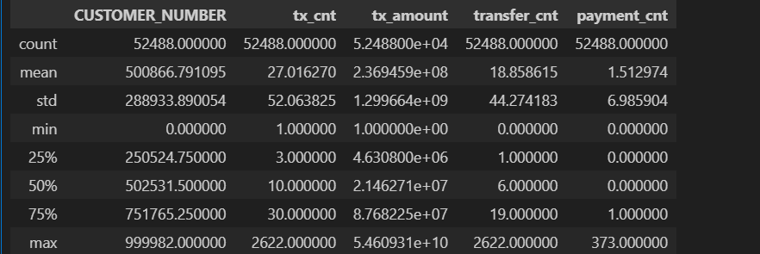
- Đọc và tổng hợp dữ liệu hoạt động số
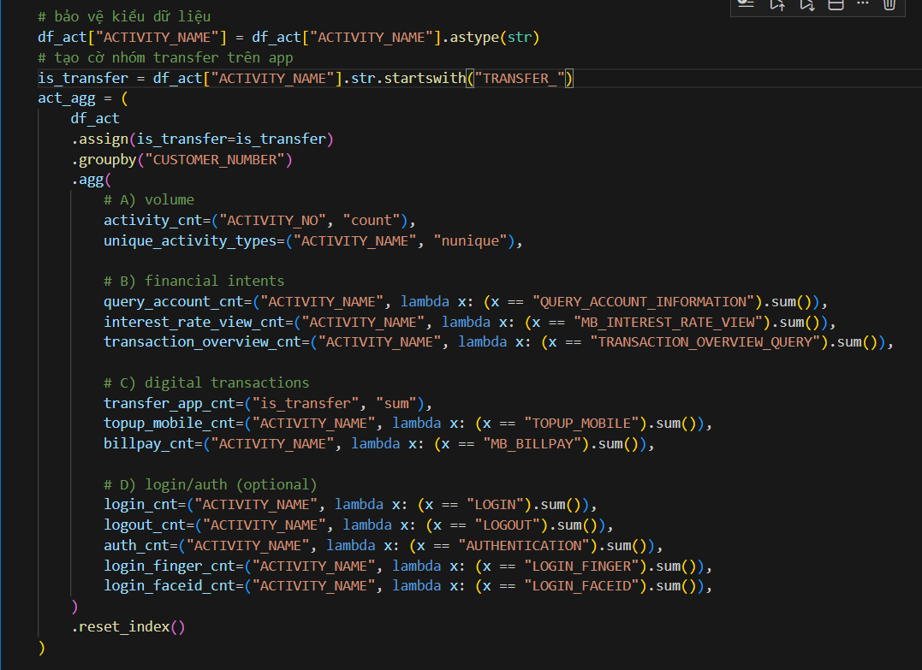
- Đọc dữ liệu hoạt động số.
- Tạo cột is_transfer xác định hoạt động bắt đầu bằng "TRANSFER_".
- Tổng hợp nhiều chỉ số hoạt động số cho từng khách hàng.
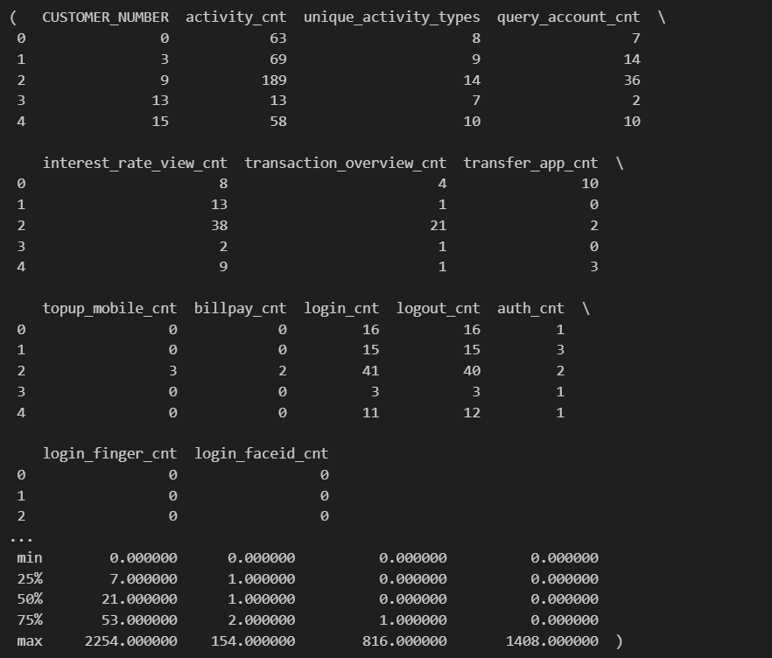
- Đọc và tổng hợp dữ liệu khoản vay
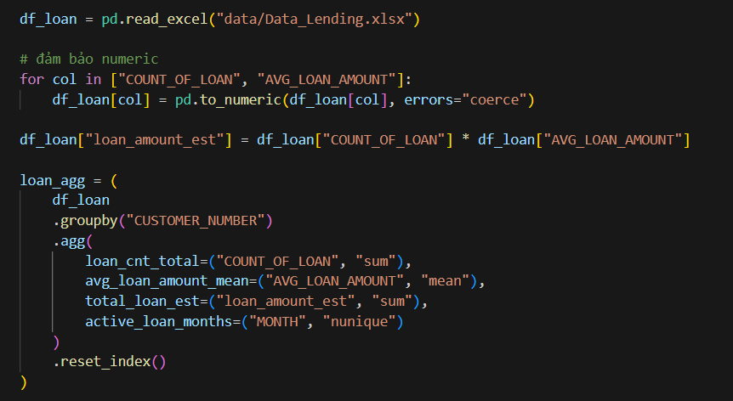
- Đọc dữ liệu khoản vay.
- Đảm bảo các cột số là kiểu số.
- Tạo cột ước lượng tổng tiền vay.
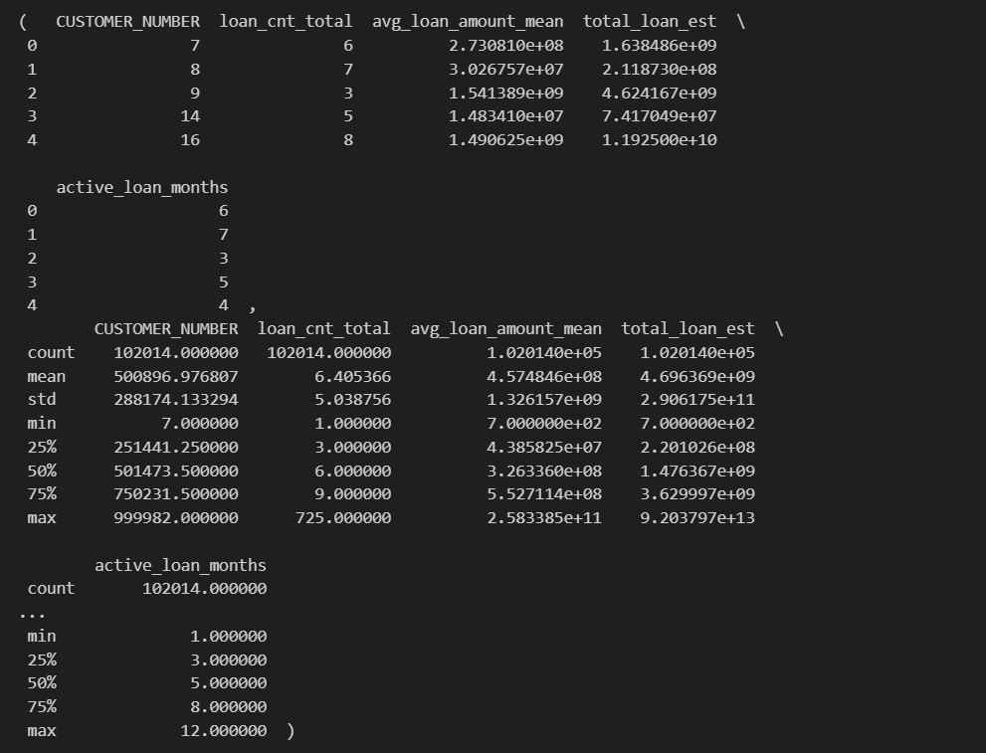
- Tổng hợp các chỉ số khoản vay cho từng khách hàng.
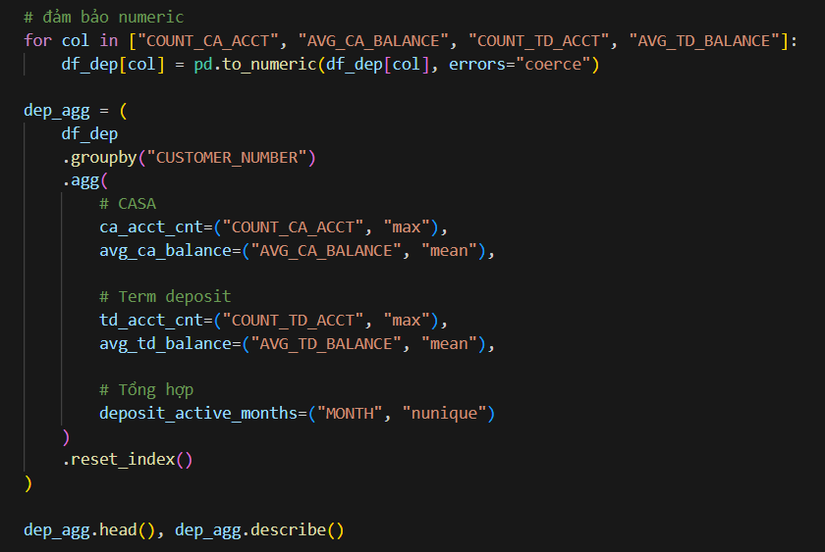
- Đọc dữ liệu tiền gửi.
- Đảm bảo các cột số là kiểu số.
- Tổng hợp các chỉ số tiền gửi cho từng khách hàng.
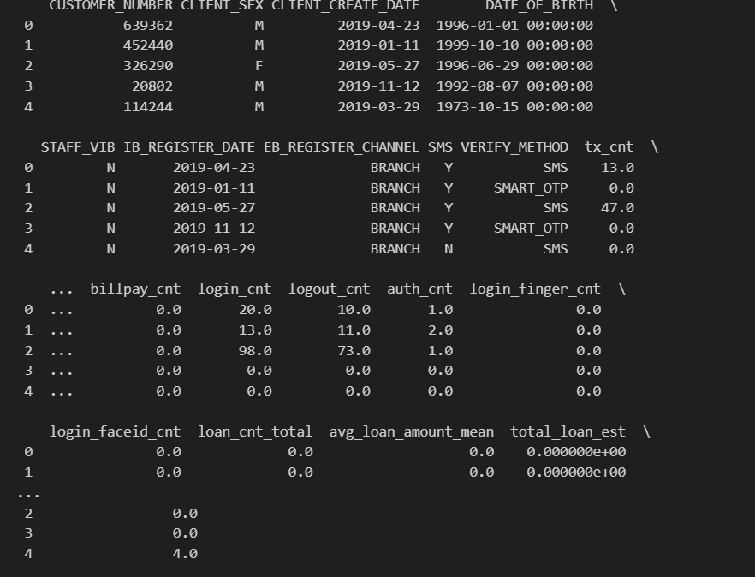
- Tổng hợp tất cả thông tin hành vi khách hàng
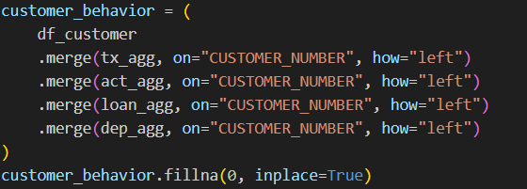
- Gộp tất cả các bảng tổng hợp vào bảng khách hàng.
- Điền giá trị thiếu bằng 0.
- Chon đặc trưng để phân cụm
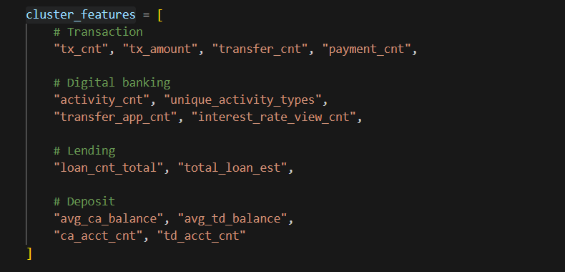
- Chọn các cột đặc trưng liên quan đến giao dịch, hoạt động số, vay, gửi tiền.
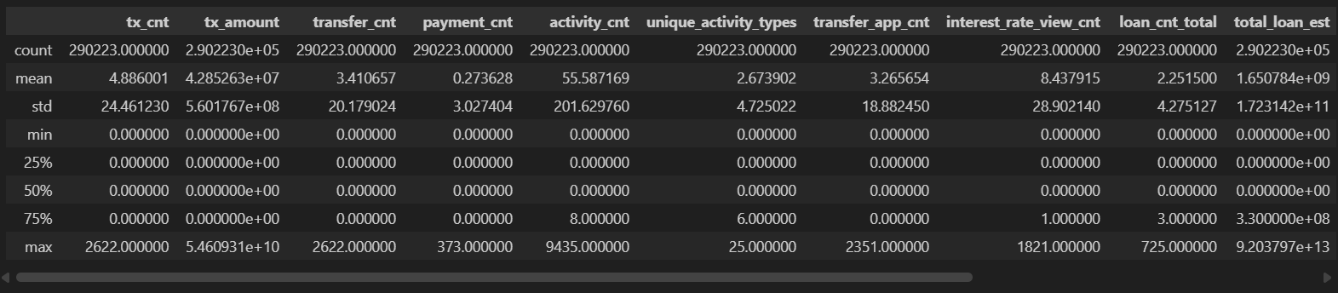
- Tiền xử lý dữ liệu
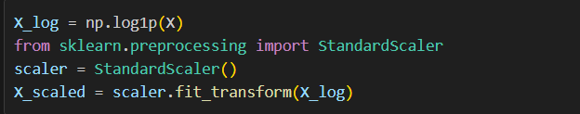
- Lấy logarit để giảm ảnh hưởng của giá trị lớn
- Chuẩn hóa dữ liệu về cùng thang đo
- Phân cụm khách hàng
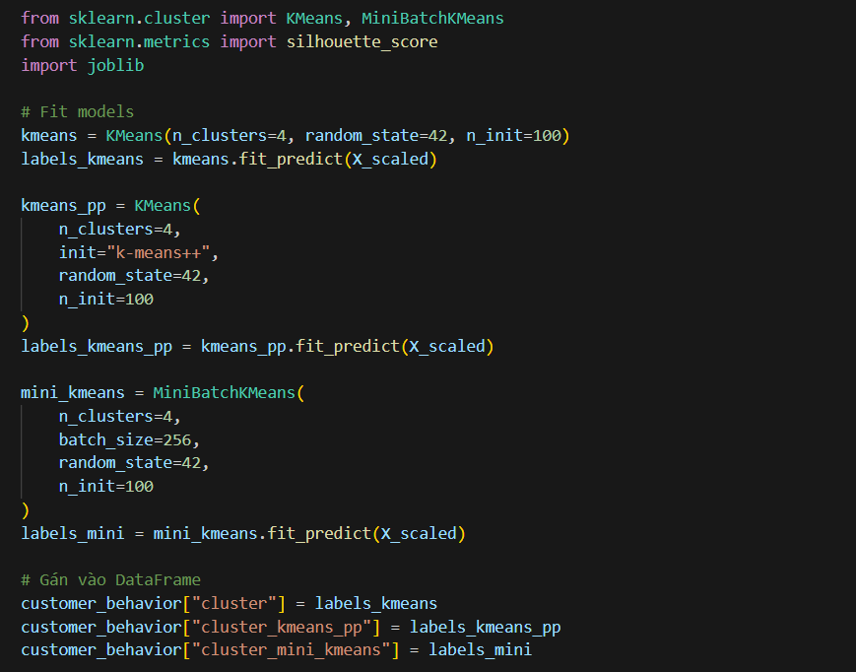
- Áp dụng 3 thuật toán phân cụm với 4 cụm.
- Gán nhãn cụm cho từng khách hàng.

- Đánh giá mô hình tốt nhất
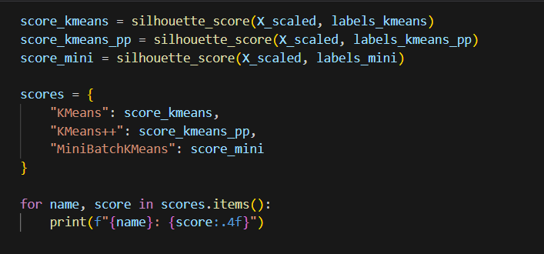
- Tính điểm silhouette cho từng mô hình (cao hơn là tốt hơn).
- Chọn mô hình tốt nhất.
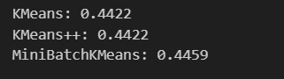
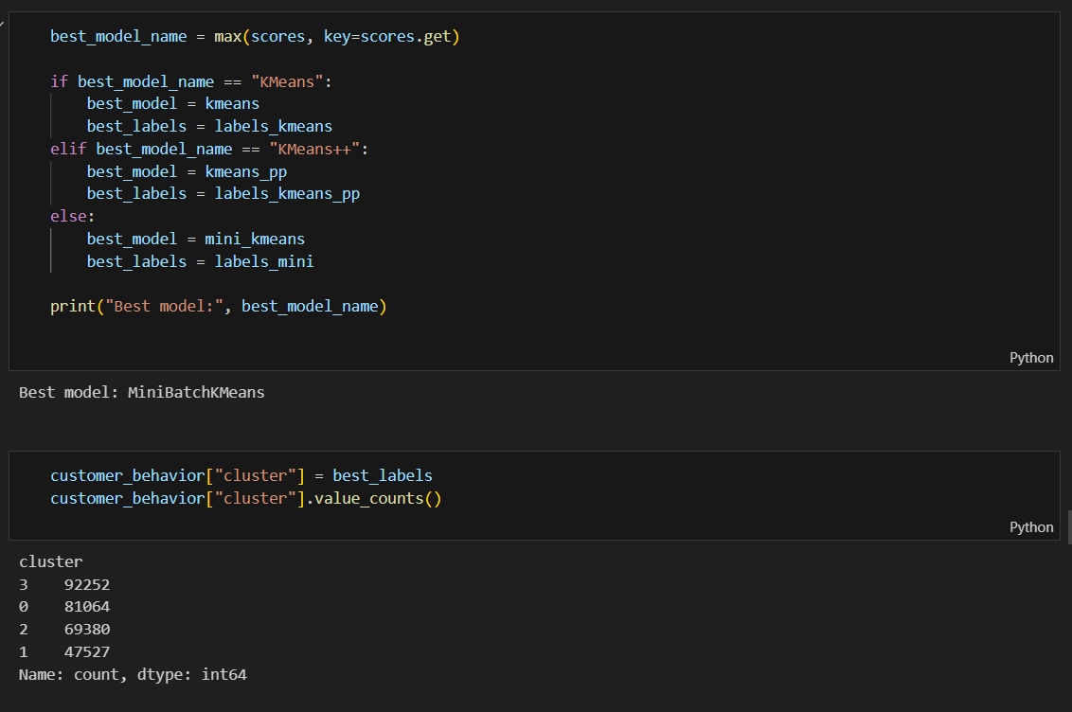
- Lưu và tải lại mô hình
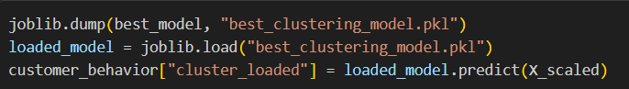
- Lưu mô hình tốt nhất ra file.
- Tải lại mô hình và dự đoán lại nhãn cụm.

- Phân tích đặc điểm tích cụm
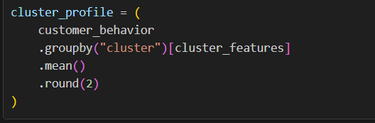
- Tính trung bình các đặc trưng cho từng cụm để hiểu đặc điểm nổi bật của từng nhóm khách hàng.
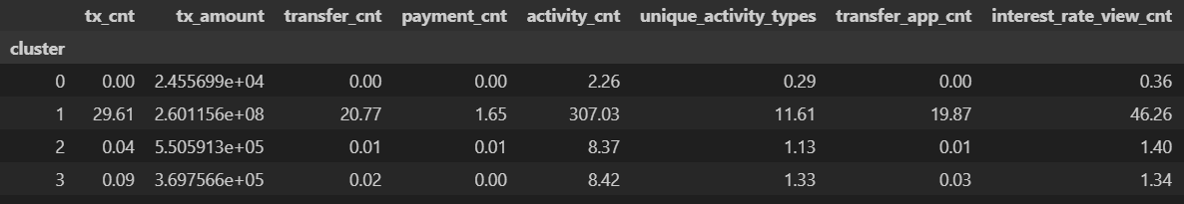

- Vẽ biểu đồ phân cụm
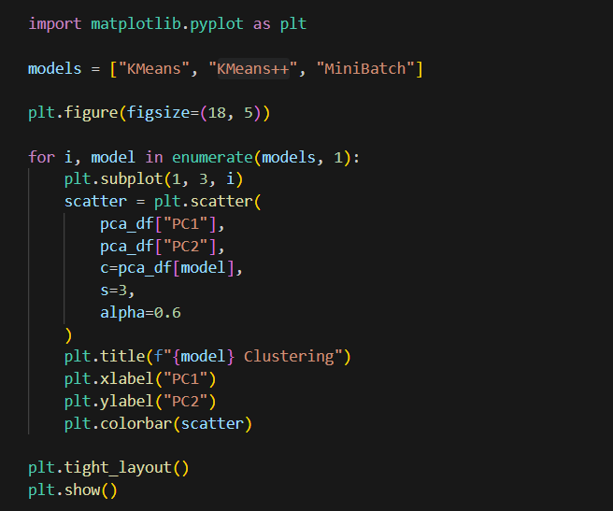
- Vẽ biểu đồ phân cụm trên mặt phẳng 2 chiều.
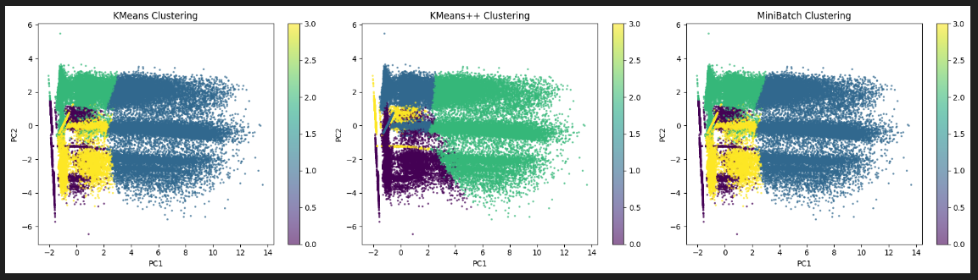

- đếm số lượng khách hàng thuộc từng cụm (cluster)
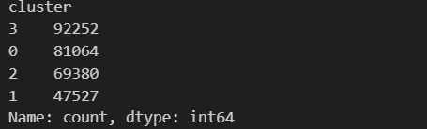
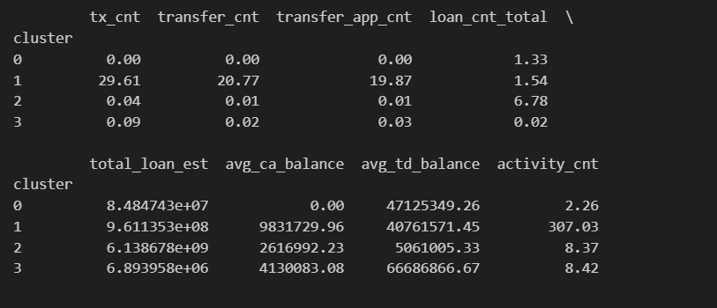
Nhóm 1 – Hay chuyển khoản (tài khoản thanh toán là chính)
- Cluster 1
Lý do gán nhóm:
- transfer_cnt cao nhất (≈ 20.77)
- tx_cnt và tx_amount cao
- activity_cnt rất cao (>300)
- Có tài khoản thanh toán (ca_acct_cnt ≈ 1)
- Tương tác mạnh với ứng dụng
Diễn giải:
Đây là nhóm khách hàng sử dụng tài khoản thanh toán thường xuyên để chuyển tiền, thanh toán và giao dịch hàng ngày.
Nhóm 2 – Thường xuyên vay (sở hữu thẻ tín dụng cao / dư nợ lớn)
- Cluster 2
Lý do gán nhóm:
- loan_cnt_total cao nhất (≈ 6.78)
- total_loan_est cao nhất (~6.1 tỷ)
- Giao dịch thanh toán thấp
- Tiền gửi không cao
Diễn giải:
Nhóm khách hàng tập trung vào các sản phẩm tín dụng, có tần suất và giá trị vay cao, trong khi mức độ sử dụng các dịch vụ thanh toán còn hạn chế.
Nhóm 3 – Ít sử dụng dịch vụ (ít tương tác)
- Cluster 0
Lý do gán nhóm:
- tx_cnt ≈ 0
- transfer_cnt ≈ 0
- activity_cnt rất thấp
- Ít tài khoản thanh toán
- Có tương tác tối thiểu với ứng dụng
Diễn giải:
Đây là nhóm chiếm tỷ lệ lớn nhưng ít tương tác với các sản phẩm và dịch vụ ngân hàng số.
Nhóm 4 – Đặc thù chỉ gửi tiền (tập trung tiết kiệm)
- Cluster 3
Lý do gán nhóm:
- avg_td_balance cao nhất (~66 triệu)
- Gần như không vay (loan_cnt_total ≈ 0)
- Giao dịch rất thấp
- Chủ yếu giữ tiền trong tài khoản tiết kiệm
Diễn giải:
Nhóm khách hàng có xu hướng sử dụng ngân hàng chủ yếu cho mục đích gửi tiết kiệm, ít phát sinh giao dịch khác.

